Долгосрочный детский экологический проект.
Тема проекта: «Тропою познаний и открытий».
Берегите эти воды, эти земли
Даже малую былинку любя,
Берегите всех зверей внутри природы,
Убивайте лишь зверей внутри себя…

«Мир окружающий ребенка – это, прежде всего, мир природы,
с безграничным богатством явлений, с неисчерпаемой красотой. Здесь, в природе, вечный источник детского разума»
В. А. Сухомлинский.
Актуальность проблемы.
Планета Земля – наш общий дом, каждый человек, живущий в нём, должен заботливо и бережно относиться к нему, сохраняя все его ценности и богатства. На нашей планете в последнее время отмечаются серьезные нарушения механизмов саморегуляции систем разных уровней. Причины этого в экологической неграмотности человека, относящего к окружающему миру потребительски. Именно поэтому задачи изменения мировоззрения человека и экологического развития ребенка представляются первоочередными. «Любовь к Родине начинается с любви к природе». Именно под этим лозунгом детское экологическое движение страны проводит все мероприятия, которые направлены на то, чтобы наши дети научились любить Родину через любовь к окружающему миру. Детский сад является первым звеном системы непрерывного экологического образования, так как в этот период ребенок проходит самый интенсивный духовный и интеллектуальный путь развития. Самоценность дошкольного детства очевидна: первые семь лет в жизни ребенка – это период его бурного роста и развития, период совершенствования физических и психических возможностей, начало становления личности. В дошкольном возрасте ребенок начинает выделять себя из окружающей среды, развивается эмоционально-ценностное отношение к окружающему, формируются основы нравственно-экологических позиций личности, которые проявляются во взаимодействиях ребенка с природой, в осознании неразрывности с ней.
Природа – богатейшая кладовая, неоценимое богатство для интеллектуального, нравственного и речевого развития ребенка. Она своим многообразием, красочностью и динамичностью привлекает малышей, вызывает в них массу радостных переживаний, развивает любознательность. Впечатления от родной природы, полученные в детстве, надолго остаются в памяти, создают прочную основу для дальнейшего её познания. Известный педагог В.А. Сухомлинский подчеркивал, что человек был и всегда остается сыном природы, и то, что роднит его с природой, должно использоваться для его приобщения к богатствам духовной культуры. Мир, окружающий ребенка – это, прежде всего мир природы с безграничным богатством явлений, с неисчерпаемой красотой, и именно природа является вечным источником детского разума. Огромную роль в экологическом образовании детей дошкольного возраста играет практическая, исследовательская деятельность в природных условиях. Изучать их можно в процессе проектно-исследовательской деятельности. В нашем детском саду детские исследовательские проекты, исследовательские работы, развивающие исследовательские занятия практикуются не первый год. Педагоги считают, если ребенок хотя бы раз в дошкольном возрасте участвовал в исследовании окружающих объектов, то успех в дальнейшей учебе в школе обеспечен. Ведь в процессе детского исследования ребенок получает конкретные познавательные навыки: учится наблюдать, рассуждать, планировать работу, учится прогнозировать результат, экспериментировать, сравнивать, анализировать, делать выводы и обобщения, словом развивает познавательные способности. Поэтому, детям предоставляется дополнительная возможность приобщиться к исследовательской работе, как к ведущему способу познания окружающего мира. Познания природы возможно только при непосредственном взаимодействии с ней и в этом нам помогает наиболее эффективный метод – метод экологических проектов, который подразумевает совместную деятельность педагогов, детей и родителей.
Девиз проекта: «Самое лучшее открытие то, которое ребёнок делает сам!»
Основная идея проекта: Создание условий для формирования у детей и родителей основ экологической культуры, экологически грамотного поведения в природе, гуманного отношения к окружающей среде.

Участники проекта:
- дети всех возрастных групп детского сада;
- воспитатели;
– родители;
Руководитель проекта: старший воспитатель
Исполнители проекта: воспитатели
Вид проекта: долгосрочный с февраля 2017 г. по 2018 год.
Цель проекта: создание нового культурного образа ДОУ, ориентированного на активное приобретение детьми навыков экологической культуры и повышение экологической грамотности всех субъектов эколого – образовательного пространства.
Задачи проекта:
• создать экологически благоприятную среду на территории ДОУ для реализации данного проекта;
• формировать активную жизненную позицию и экологическую культуру воспитанников на основе трудового, духовно – нравственного развития личности через совместную деятельность детей, родителей и педагогического коллектива;
• воспитывать у детей внимательное, разумное, бережное отношение к окружающей природе родного края;
• прививать любовь к родной природе, подводить к пониманию ее хрупкой красоты;
• развивать познавательные умения дошкольников через экспериментальную и исследовательскую деятельность;
• формировать предпосылки поисковой деятельности у детей;
• развивать умение делать выводы, устанавливая причинно-следственные связи между объектами природы;
• организовать практическую природоохранную деятельность детей и родителей;
• воспитывать навыки экологически безопасного поведения в природе;
• формировать элементарную систему знаний о живой и неживой природе;
• создавать условия для самостоятельной деятельности по сохранению и улучшению среды;
• развивать познавательные процессы (восприятие, память, внимание, воображение, мышление) и мыслительные операции (анализ, синтез, сравнение, классификация и др.) посредством специальных дидактических игр и упражнений.
Продукты проекта: стенды, фотографии, папки-проекты, рисунки, экспериментально – исследовательские работы, схемы, выставки, конкурсы, карты экологических тропинок, скворечники, кормушки, цветники, дидактические экологические игры, экологические сказки, художественная литература, экологические развлечения, досуги, праздники, комнатные цветы, коллекции, экологические акции, лабораторные или опытнические зоны в группах, новые деревца на участке детского сада, огород, фито-огород.
Этапы проекта:
1-й — подготовительный: постановка цели и задач, определение направлений, объектов и методов исследования, предварительная работа с педагогами, детьми и их родителями, выбор оборудования и материалов;
2-й — собственно исследовательский: поиск ответов на поставленные вопросы разными способами;
3-й — обобщающий (заключительный): обобщение результатов работы в самой различной форме, их анализ, закрепление полученных знаний, формулировка выводов и, по возможности, составление рекомендаций.

Предполагаемый результат:
• приобретение детьми навыков бережного, созидательного отношения к окружающему миру; расширение кругозора воспитанников;
• вовлечение родителей воспитанников в активное эколого-образовательное пространство детского сада;
• развитие личности неравнодушной, с эмоционально-ценностным эстетическим отношением к миру, в котором сочетаются качества нравственности, эстетического вкуса, коммуникативных навыков, эмпатии, образного мышления, творческих способностей;
• развитие умственных способностей детей, которые проявляются в умении экспериментировать, исследовать, анализировать, делать выводы;
• сплочение детского коллектива;
• воспитание навыков экологически безопасного поведения в природе;
• объединение педагогического коллектива в работе над проектом;
• создание на территории и в помещении детского сада предметно-развивающей среды, которая научит понимать окружающий мир;
• появления желания общаться с природой и отражать свои впечатления через различные виды деятельности;
• формирование осознано-правильного отношения к планете Земля (наш общий дом) и к человеку как части природы;
• приобретение знаний об особенностях природы родного края и его обитателях;
• воспитания трудолюбия, любознательности, желания постоянно открывать что-то новое.
Ресурсы проекта:
1. Материалы флоры и фауны Ярославского края: иллюстрации, макеты, коллекции, проспекты, гербарии, альбомы.
2. Парциальные программы по экологическому воспитанию дошкольников: Николаева С.Н. «Методика экологического воспитания в детском саду»; Аксенова З.Ф. «Войди в природу другом, Экологическое воспитание дошкольников»; Рыжова «Экологическое развитие детей в детском саду» и другая методическая литература по экологическому развитию дошкольников в ДОУ.
3. Уголки природы в каждой возрастной группе.
4. Огород.
5. Цветники, альпийская горка для воспитания в детях чувства прекрасного.
6. Зеленая зона на участке детского сада.
9. Огород на подоконнике в каждой возрастной группе.
10.Исследовательские центры в группах.
11.Совместная работа с детской библиотекой им. В.В. Терешковой.
12.Возможность участия воспитанников, родителей и педагогов в международных, республиканских и городских конкурсах и смотрах.
13.Природное окружение для проведения экскурсий и наблюдений: поля, луга, водоемы, хозяйственные дворы, населенные домашними животными и птицей, зоомагазин.
14.Интернет ресурсы, проведение презентаций.
15.Высокий профессиональный уровень педагогов ДОУ.
16.Познавательный материал, дидактические игры, упражнения, пособия по экологии.

План действий по реализации проекта.

1 этап. Подготовительный.
Постановка цели и задач, определение направлений, объектов и методов исследования, предварительная работа с педагогами, детьми и родителями, выбор оборудования и материалов. Определение ожидаемого социально-значимого результата.

2 этап. Собственно- исследовательский.
Совместная деятельность участников образовательного процесса по развитию эмоционально-чувствительного отношения детей к объектам живой и неживой природой, ценностных представлений об организации природоохранной деятельности, развитие способности к творческо-поисковой деятельности с учетом особенностей развития ребенка и социально-педагогических условий организации образовательной среды в условиях детского сада и семьи. Поиск ответов на поставленные вопросы разными способами.
1. Создание экологической развивающей среды в детском саду и на территории.
2. Разработка экологической тропы и объектов наблюдения. Составление маршрутов изучения объектов экологической тропы для всех возрастных групп.
3. Пополнение в группах познавательно-экологической среды.
4. Показ экологической сказки для детей «Лесная история» педагогами ДОУ. Мероприятие, посвященное Всемирному дню животных
5. Посадка цветов в цветники. Уход за саженцами.
6. Операция «Помоги природе". Цель: уборка территории от мусора.
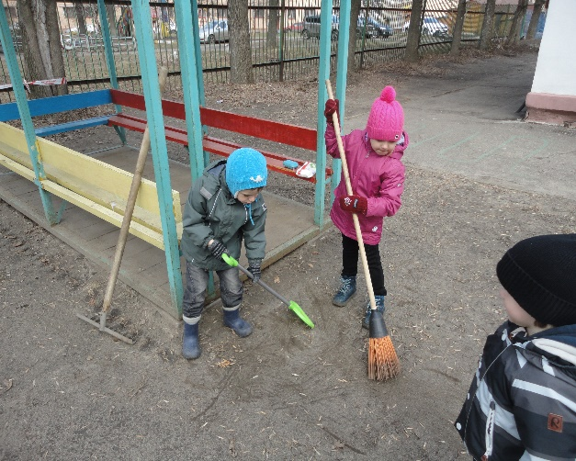
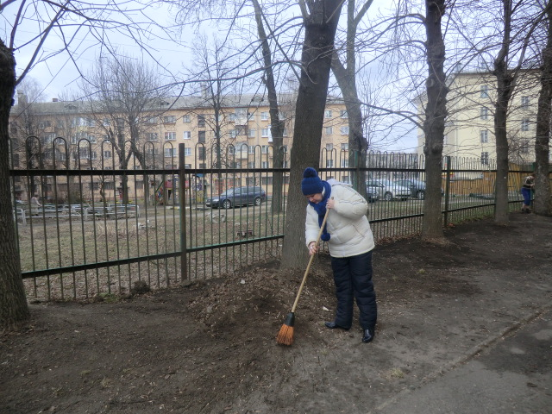

Совместно с родителями.
7. Конкурс детских работ из природного и бросового материала.
8. Викторина с детьми старшего возраста «Знаем ли мы растения нашего края?».
9. Показ экологической сказки «Ай, да репка» для детей младшего дошкольного возраста педагогами детского сада.
10. Участие в конкурсе д/с «Лучший уголок природы», диплом.
11. Экологическая операция «Птичья столовая». Изготовление кормушек совместно с родителями и развешивание их на территории детского сада.
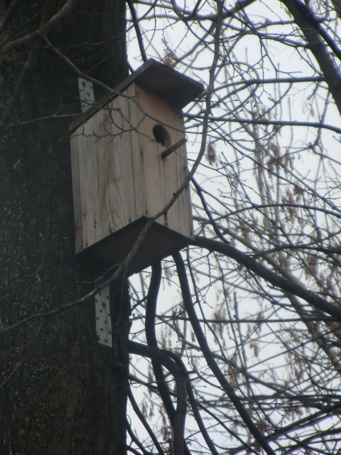
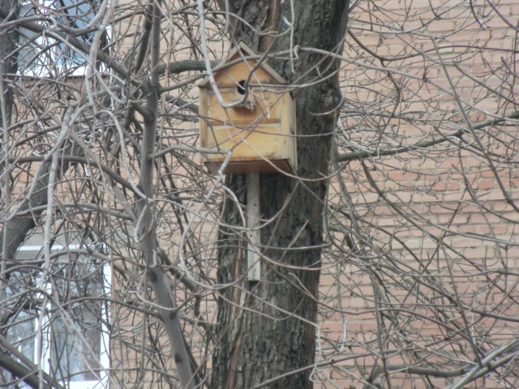

2. Участие во всероссийском конкурсе рисунков «Лес душа России, душа народа».
13. Краткосрочные экологические проекты:
- в старшей разновозрастной группе «Фиалки для мамочки»; «Зимующие птицы нашего края. Синичкин календарь».
14. Мероприятие, посвященное Всемирному дню животных
15. Экологический десант «Закрывай по крепче кран, чтоб не вытек океан», приуроченный ко дню воды.
16. Выставка плакатов с призывом к экономии пресной воды, выполненные родителями воспитанников.
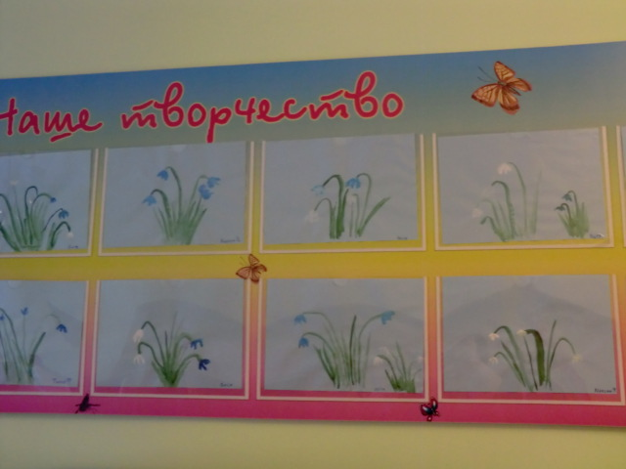
17. Выставка поделок «Встречаем весну с цветами» из бумаги и бросового материала.
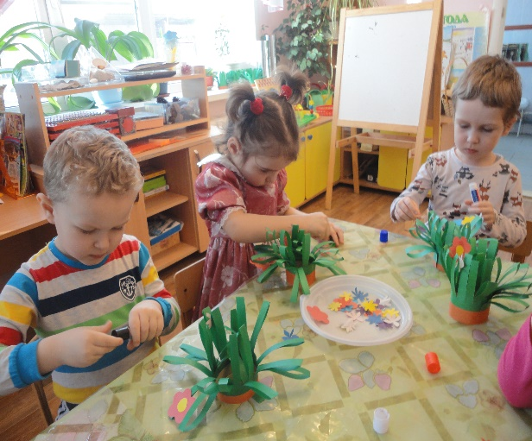
18. Выставка рисунков детей и родителей по временам года.
19. Открытое занятие «Птицы, живущие по соседству».
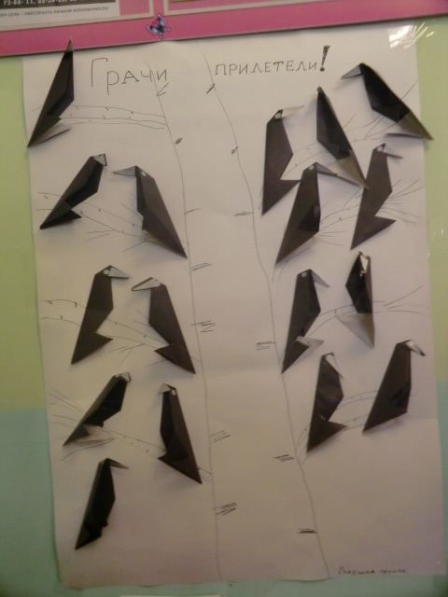

20. Конкурс «Огород на подоконнике» среди групп детского сада.
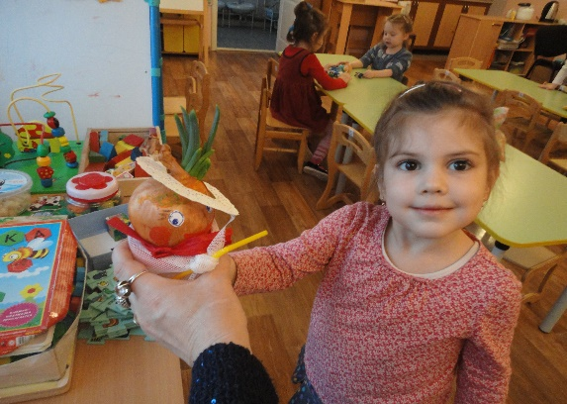
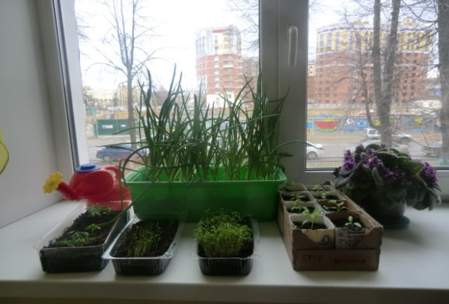

21. Участие в детском творческом конкурсе рисунков «Мы в ответе за тех, кого приручили»
22. Неделя экологических сказок: «Ежонок ищет себе друзей», «Путешествие художника», «Пожар в лесу»
23. Посадка и уход за однолетними и многолетними цветами.
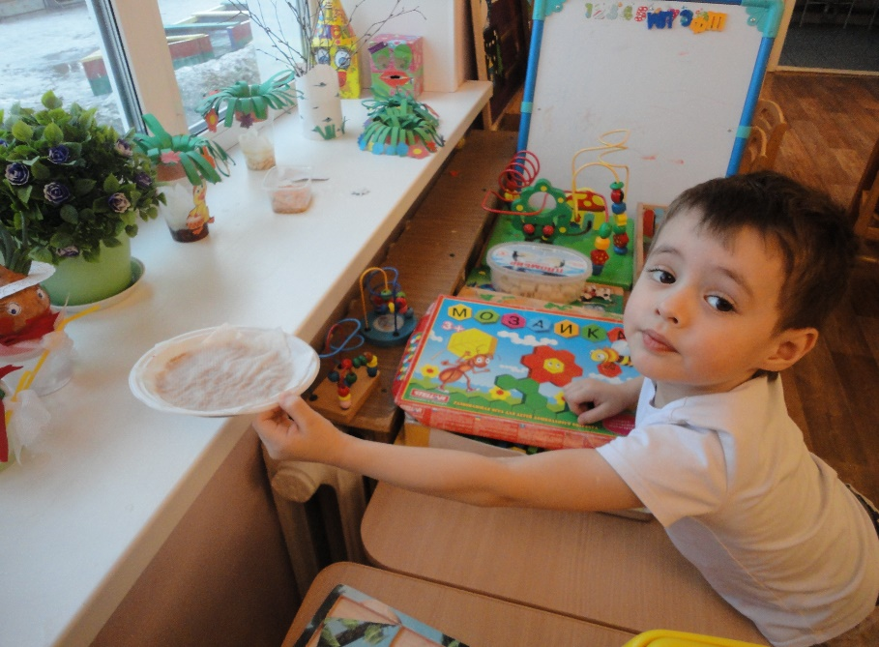

24. Театрализованное экологическое представление «День Земли».
25. Экологический десант «Подарим саду сладкую клубнику». Дети подготовительной группы перед выпуском сделали подарок детскому саду – посадили клубнику на грядки.
26. Экологическая викторина для педагогов «Планета экологических знаний», приуроченная ко дню экологических знаний.
27. Ознакомление детей со стихами о природе.
28. Изучение флоры и фауны родного края на занятиях по экологическому воспитанию, через наблюдения на прогулках. Передача своих взглядов на природу через различные виды деятельности.
29. Осенняя фантазия «Чудеса из огорода».
30. Конкурс презентаций исследовательских детских работ, семейных проектов.
31. Публикации педагогов детского сада в своей газете «Дошкольник».

3 этап. Обобщающий.
Закрепление полученных знаний, формулирование выводов детьми. Защита детских исследовательских проектов. Анализ достижения целей и результатов проекта. Обобщение результатов работы по экологическому проекту "Тропа наших открытий". Педагогический Совет по итогам проекта.
1.Диагностирование уровня экологического развития дошкольников с заполнением диагностических карт на каждого ребенка.
2. Анализ уровня обогащения предметно – развивающей среды в группах, в детском саду и на территории ДОУ.
3. Педагогический Совет по обобщению результатов работы по проекту, составление рекомендаций по дальнейшей работе по экологическому воспитанию дошкольников.

Заключение.
В ходе работе над проектом предполагаемые результаты были достигнуты: мы обобщили и обогатили опыт детей в сфере экологического воспитания путем применения различных методов и приемов. Мы использовали различные формы деятельности. Совместно с детьми и родителями разработаны, организованы различные конкурсы, игры, праздники. В период работы над проектом развили у детей эмоционально-чувственные отношения к объектам живой и неживой природы, ценностное представление об организации природоохранной деятельности, способности к творческо-поисковой деятельности. В ходе экспериментальной деятельности у детей развили воображение, мышление, восприятие, сформировали навыки элементарной исследовательской деятельности. Воспитали в детях желание трудиться, видя результаты своего труда в объектах природы. Дошкольники научились передавать свои чувства в рисунках, поделках и произведениях. Объекты экологической тропы приобрели научные характеристики. Положительным результатом реализации проекта стало создание комфортной развивающей образовательной среды в нашем дошкольном учреждении.

Пусть на планете Земля будет чистый небосвод!
Пусть на планете Земля все живое пропоет!
Пусть на планете Земля будет счастлив человек
И в согласии с Землей пусть живет целый век!

